Bonjour a tous, et bienvenue chez nous,

Nous sommes Caroline et Quentin, les propriétaires de cet appartement.

Concernant l’appartement:

* Vous logez dans l’appartement dans lequel nous vivons à l’année. Nous avons condamné certains placards afin d’y stocker nos affaires personnelles. Ils sont verrouillés de l’intérieur, donc si un placard ne s’ouvre pas facilement, n’essayez pas de forcer !

**Tout ce qui ne l’est pas est à votre disposition.**

* L’eau chaude est distribuée par le biais d’un ballon, suffisant pour 2 bonnes douches.
* Le réseau Wifi est **SFR_D478**, et le mot de passe est « **29ahyr7tex26zeig5wax** »
* Pour utiliser la télévision, appuyez sur le bouton “home” de la télécommande et rendez vous sur l’onglet **Mycanal** et choisissez votre chaîne
* Le micro-ondes se situe sous le petit banc blanc le long du mur.
* Le code de la porte d’entrée est **21a93** et l’interphone est au nom de “**Degraeve / Cavenel**”

Voici le plan de Clichy, et quelques indications qui pourraient vous être utiles:

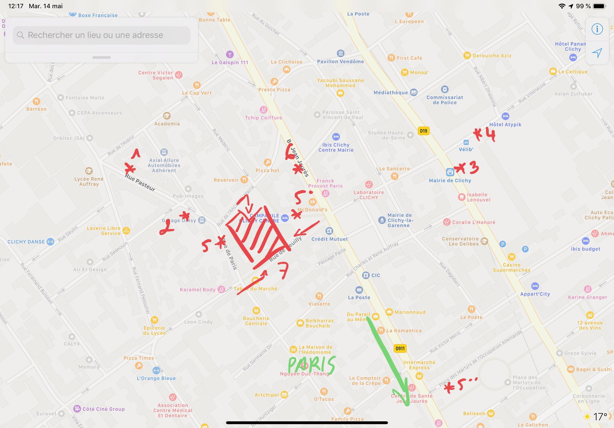

1 Votre appartement

2 La boulangerie la plus proche, vous en trouverez de nombreuses autres à Clichy. Celle ci est de bonne qualité!

3 La station de métro « Mairie de Clichy » ligne 13 vous permettra d’atteindre Paris très rapidement. Elle est à 6 minutes de marche. Vous êtes à 2 stations du quartier des Batignolles, oú vous trouverez de nombreuses boutiques, restos...

4 Vous pouvez aussi rejoindre Paris en vélo, grâce au dispositif Vélib. Vous pourrez en louer un directement sur cette station ci qui comporte une borne de paiement.

5 Quelques restaurants et bars sympas à quelques minutes à pied de la maison (5 HBRO resto de burgers, 5* très bonne pizzeria sicilienne, entre le picard et le McDo, 5** garçon de café qui fait plutôt brasserie)

6 Casino supermarché, pour les courses

7 Le marché, ouvert le mercredi, samedi et dimanche matin

Nous vous souhaitons un très agréable séjour,

Caro et Quentin

Welcome home everyone,

We are Caroline and Quentin, we are the owners of this place.

Regarding the apartment

* The flat where you are about to stay is where we usually daily live in. We have stored some of our belongings in the big wardrobe in the bedroom. This one is locked so please don’t force the door.

**Everything else is free to use.**

* Hot water comes from a hot water tank, there is enough for 2 long showers a day.
* Wifi network is **SFR_D478** ans the password is « **29ahyr7tex26zeig5wax** »
* If you wanna use TV, press the “home” button on telecomand the select the « **MyCanal** » application and you’re in.
* MicroWave is under the white bench along the wall
* Building main code is **21a93** and intercom is under name “**Degraeve / Cavenel**”

Here is a map of Clichy, and some informations that can be useful,

1 Your flat

2 The closest bakery, but you’ll find many others in Clichy. This one is a good one.

3 The subway station « **Mairie de Clichy** » on Line 13, the subway will bring you to Paris really quickly. The station is on a 6 min walk. You’ll be in the 17th district « Batignolles » within 2 stations (Métro Brochant), you’ll find many bars, shops, restaurants...

4. You might as well be able to reach Paris by bike, using « Velib ». There is a card terminal on this station, so that you ll be able to rent one even if you don’t have a subscription (or use the app « Velib métropole »).

5 Nice bars and restaurants, a few minutes away from home. 5: « HBRO » is a burger place, 5* is a delicious sicilian pizzeria, 5**: « aux deux garçons » is a french brasserie.

6 Casino, a supermarket.

7 The market is open on wednesdays, saturdays and sundays morning.

8 The local transports provider is ratp. You can find all information on their website: [www.ratp.fr](http://www.ratp.fr) or on the IOS or Android app

We wish you a very pleasant stay,

Caro et Quentin